Vizsgára felkészítő gyakorló feladat

Általános információk
A gépének asztalán talál egy mappát, melynek neve: vizsgazo_neve.
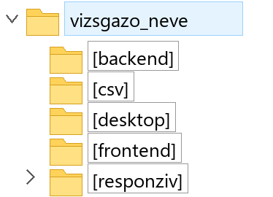
Ezt nevezze át a saját nevére, oly módon, hogy ne használjon ékezetes betűket valamint szóközöket, helyettük használjon alsóvonást. Pl.: Kiss Zoltán -> Zoltan_Kiss
Az elkészült feladatokat ebbe a mappába másolja be értelemszerűen, a feladatnak megfelelő almappába.
Ezekben a mappákban megtalálja a feladatok megoldásához szükséges fájlokat is:
- backend: studiok.sql, filmek.sql
- csv: filmek.csv
- desktop: üres, nincs benne fájl
- frontend: mufaj.php
- responziv: alap.html, valamint egy images mappa 3 képpel: poster1.jpeg, poster2.jpeg, poster3.jpeg
Ezekre a fájlokra szüksége lesz a feladatok megoldásához. Kérem, ellenőrizze, hogy mind meg van!
A feladatok megoldásait tetszőleges (pl. C# alapú feladatok) vagy szükséges (webszervert igénylő feladatok) mappában létrehozhatja. Elégséges (és szükséges) a végeredményt a fenti mappaszerkezetbe bemásolni.

1. feladat - Konzolos asztali alkalmazásfejlesztés C# nyelven
A filmek.csv UTF-8 kódolású állományban soronként vesszővel elválasztva szerepelnek egy filmforgalmazó kínálatának adatai, amelyek a következők:
sorszám,stúdió,műfaj,költségvetés,bevétel,hossz
Melyek rendre a következők: a sor sorszáma, a film stúdiója, a film műfaja, a film költségvetése (millió dollárban), a film bevétele (millió dollárban), a film hossza percben.
A feladat megoldása során vegye figyelembe a következőket:
- A képernyőre írást igénylő részfeladatok eredményének megjelenítése előtt írja a képernyőre a feladat sorszámát (például: 3. feladat:)!
- Az egyes feladatokban a kiírásokat a minta szerint készítse el!
- Az ékezetmentes azonosítók és kiírások is elfogadottak.
- Az azonosítókat kis- és nagybetűkkel is kezdheti.
- A program megírásakor az állományban lévő adatok helyes szerkezetét nem kell ellenőriznie, feltételezheti, hogy a rendelkezésre álló adatok a leírtaknak megfelelnek.
- A megoldását úgy készítse el, hogy az azonos szerkezetű, de tetszőleges bemeneti adatok mellett is helyes eredményt adjon!
- Készítsen konzolos alkalmazást Filmek néven!
- Hozzon létre Film néven egy új osztályt az alkalmazáson belül!
a. Az osztály adattagjai az előzőekben felsorolt adatmezők lesznek! Az adatmezőket hozza létre publikus tulajdonságként (property)!
b. A Film osztály konstruktora paraméterként kapjon meg egy adatsort szövegként, amelyet bontsa fel a vesszővel elválasztott mezőkre, majd a felbontás után a tulajdonságok értékébe helyezze el!
- Hozzon létre megfelelő adatszerkezetet (Film osztályból álló lista), amelyben az összes film adata eltárolható! Létrehozás után a listába olvassa be az állomány tartalmát!
- Jelenítse meg, hogy mennyi film adata van jelenleg eltárolva a listában!
- Olvasson be billentyűzetről egy egész számot, majd jelenítse meg az összes olyan filmet (Stúdió, Műfaj, Hossz, Bevétel), melynek hossza (percben) ennél hosszabb! Ha nincs ilyen film, akkor jelenjen meg, hogy „Nincs ilyen hosszú film!”
- Jelenítse meg, hány olyan film van, amelyre nem igaz, hogy nyereséges! A feladatban azt a filmet nem tekintjük nyereségesnek, amelynek bevétele legfeljebb a költségvetés 1,2-szerese. A feladat megoldásához hozzon létre a Film osztályban egy publikus logikai értéket visszaadó nyereseges nevű metódust, ami megmondja az adott filmről, hogy nyereséges (true) vagy sem (false).
Minta:
4. feladat - Filmek száma a fájlban: 150
5. feladat - Hosszú filmek:
Hány percnél hosszabb filmet keres?
188
Disney, sci-fi, 191 perc, 499
Disney, akció, 192 perc, 435
Pixar, animációs, 190 perc, 42
Paramount, vígjáték, 190 perc, 40
Pixar, vígjáték, 189 perc, 79
Paramount, sci-fi, 191 perc, 346
Disney, sci-fi, 191 perc, 707
6. feladat - Nem nyereséges filmek
23 darab film nem nyereséges!
Az 5. feladat eredménye, ha túl nagy hosszt ad meg a felhasználó:
4. feladat - Filmek száma a fájlban: 150
5. feladat - Hosszú filmek:
Hány percnél hosszabb filmet keres?
200

2. feladat - Grafikus asztali alkalmazásfejlesztés C# nyelven
A feladat elkészítéséhez szükséges az adatbázis és a táblák létrehozása, amely a 3-as feladat első pontjában van leírva. Ha még nem végezte el, tegye meg, azok nélkül a feladat nem megoldható.
Készítse el az alábbi ábrán látható desktop programot! A projekt neve legyen: Studiok!
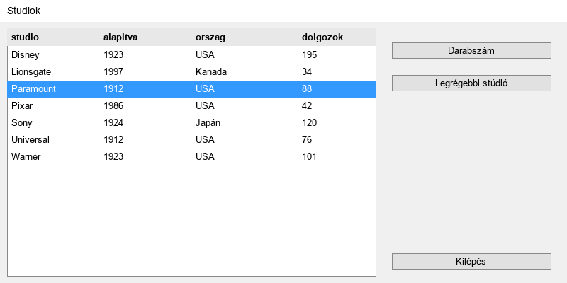
A következő beállításokat végezze el a komponensekkel kapcsolatban:
- mindent nevezzen el!
- a datagridview értékei ne legyenek szerkeszthetőek!
- a datagridview-ban teljes sorkijelölés legyen, és csak egy sort lehessen kijelölni!
- telepítse a feladat megoldásához a Bradley Grainger féle MySqlConnector NuGet package-et!
A program a következőket kell, hogy tudja:
- a datagridview-ben a teljes studiok tábla jelenjen meg a program indulásakor!
- a Kilépés gomb megnyomásakor a program záródjon be!
- a Darabszám gomb megnyomásakor egy messagebox-ban íródjon ki, hogy hány filmje van a filmek táblában annak a stúdiónak, melynek sora a datagridview-ban ki van jelölve!
- a Legrégebbi stúdió gomb megnyomásakor egy messagebox-ban íródjon ki, hogy melyik a legrégebbi stúdió (a legkorábban alapított)!
- Ahol szükséges, ott paraméterezett SQL-lel oldja meg a feladatot!

3. feladat - Backend programozás
- Adatbázis elkészítése
(Az adatbáziskezelőhöz való hozzáférést (név/jelszó) a táblára felírva láthatja.)
Készítsen egy vizsga nevű UTF8 kódolású adatbázist. Futtassa le a következő SQL scripteket az elkészített adatbázisban: filmek.sql, studiok.sql! Ellenőrizze a táblák létrejöttét, valamint, hogy az adatokat is tartalmazzák!
A két tábla közötti kapcsolatot az alábbi ábra szemlélteti (filmek.studio = studiok.studio). (A kapcsolatot nem kell létrehoznia! Ha szükséges, azt a select utasításban valósítsa meg, pl. inner join.)
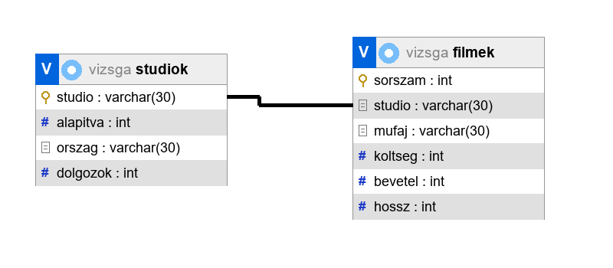
- Készítsen egy backend oldali megoldást, amely POST metódussal elküldött két paramétert kap: az egyik neve studio, a másik neve hossz legyen, melyek a stúdió nevének kezdetét, illetve a film percben megadott hosszát jelentik. A megoldás szűrje le az adatbázis filmek táblájából azoknak a rekordoknak a stúdióját (studio mező), műfaját (mufaj mező), illetve bevételét (bevetel mező) a filmek bevétele szerint csökkenő sorrendben. A táblából azokat a rekordokat szűrje le, melyek a studio paraméterben megadott karakterrel/karakterekkel kezdődnek, valamint hossz mezőjük értéke nagyobb, mint a hossz paraméterben megadott egész szám! A feladat elvégzéséhez paraméterezett SQL-t használjon!
A leszűrt rekordokat egy JSON tömböt tartalmazó válaszként küldje vissza!

4. feladat - Frontend programozás
A feladat elkészítéséhez szükséges az adatbázis és a táblák létrehozása, amely a 3-as feladat első pontjában van leírva. Ha még nem végezte el, tegye meg, azok nélkül a feladat nem megoldható.
Készítse el az alább látható lista.html nevű weblapot!
A weboldal két div-et tartalmazzon, melyek egymás alatt helyezkedjenek el. A felső filter nevűben egy label és egy beviteli mező legyen. E mező kitöltése közben, minden billentyűleütésre az alatta található results nevű div tartalma frissüljön a találatokkal az oldal újratöltése nélkül! A feladat megoldásához JavaScript nyelvet, aszinkron (async) függvényt és a Fetch API fetch() metódusát használja! A feladat megoldásához a szerveroldali backend állományt készen kapja, mely a frontend mappájában található mufaj.php néven. Másolja fel a webszerverre, ellenőrizze, hogy a script milyen néven, és milyen küldési metódussal várja a működéséhez szükséges adatot, és ennek megfelelően nevezze el és küldje le a beviteli mezőbe beírt adatot!
Az alsó results nevű div tartalma lehet egy táblázat, mely a megadott műfajnak megfelelő nyereséges filmeket tartalmazza táblázatos formában, vagy ha a keresés nem hoz eredményt, akkor egy paragrafusban a Nincs találat! szöveg jelenjen meg! (Lásd az alábbi ábrákon!) A results div tartalmát egy külön függvény töltse fel, melyet az async függvényből hívjon meg!
Ha a beviteli mező üres, akkor a teljes listát kell látnunk a results div-ben! Valamint a Ide írj a szűréshez! felirat jelenjen meg az üres beviteli mezőben! Az oldal betöltésekor legyen a beviteli mező üres, és ennek megfelelően, az előbb leírtaknak megfelelő legyen az oldal kinézete!
A backend script a találatokat JSON formátumú tömbben adja vissza. Írjon javascript függvényt, mely megjeleníti a keresés végeredményét, függően a találatok számától (táblázat vagy szöveg)!
Ha a backend script nem kap a kereséshez adatot, akkor a teljes nyereséges filmlista jelenik meg. Úgy alakítsa ki a weboldalt, hogy az annak betöltésekor a teljes listát jelenítse meg!
Formázza a weboldalt a minták alapján! A formázáshoz használjon CSS beállításokat.
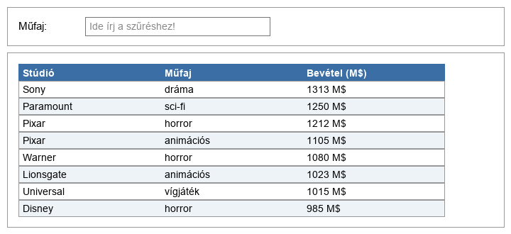
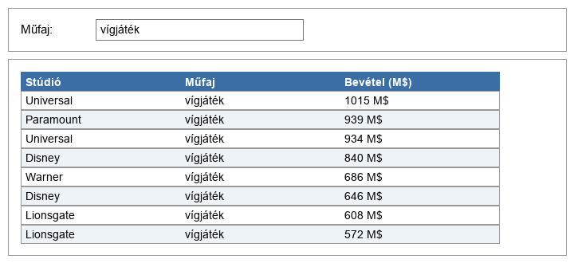
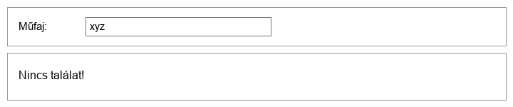

5. feladat - Reszponzív weboldal
Készítse el az alábbi reszponzív weblapot!
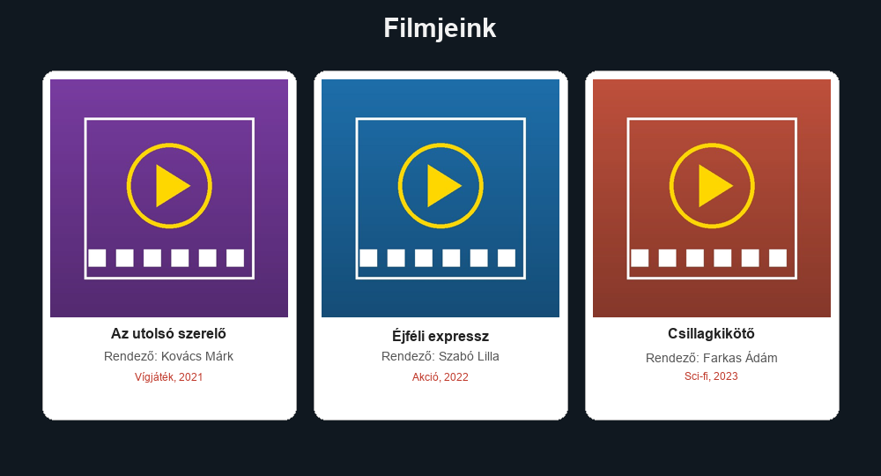
A feladat megoldásához rendelkezésre áll egy alap.html nevű állomány a responziv mappában. E fájl tartalmazza a fenti weblap tartalmi részét. Az Ön feladata, hogy ezt befejezze, a fenti kinézetű reszponzív weblappá alakítsa!
Megoldandó feladatrészek:
- minden beállítást css stílusokkal végezzen el!
- hozza létre az alap.html-ben található css hivatkozásokat, azok értékeit, valamint egy-egy stílust a body és h1 tag-ek számára!
- a „kártyák” vízszintes elrendezésű grid layout-ot használjanak! A beállítások reszponzív elrendezést eredményezzenek!
- a „kártyákon” belül a kép és a feliratok elrendezéséhez függőleges flexboxot használjon!
- a „kártyán” minden tartalom legyen középre igazított!
- a „kártyák” mérete legyen 320x440 pixel!
- a képek mérete legyen 300x300 pixel!
- a képekre és a „kártyákra” állítson be sarok-lekerekítést!
- a „kártyáknak” állítson be 2 pixel széles folytonos #ddd színű keretet!
- a „kártyáknak” állítson be árnyékot!
- minden itt le nem írt beállítást a képek alapján, hasonlóan állítson be!

Pontozó lapok

Konzolos asztali alkalmazásfejlesztés C# nyelven – 15 pont
A projekt létrehozva Filmek néven | 1
Film osztály létezik | 1
Tulajdonságok létrehozva | 1
Konstruktor létezik | 1
Konstruktor megfelelő | 1
Adatszerkezet létrehozva | 1
Állomány beolvasva | 1
A lista elemszáma kiszámolva | 1
A lista elemszáma megjelenítve | 1
Beolvassa a keresési feltételt a billentyűzetről | 1
Az eredményt megjelenítette (találatok / „Nincs ilyen hosszú film!”) | 1
Létezik a metódus | 1
Helyes a metódus | 1
Helyesen használja a metódust, helyes a válasz | 1
Az elkészült (még, ha nincs is kész az összes) feladatrészek megjelenítése helyes | 1

Grafikus asztali alkalmazásfejlesztés C# nyelven – 10 pont
Studiok alkalmazás létrehozva | 1
Grafikus felület kialakítva | 1
Minden komponens el van nevezve | 1
DataGrid beállítások elvégezve (nem szerkeszthető, sorkijelölés) | 2
DataGrid-ben megjelennek az adatok induláskor | 1
Darabszám gomb helyesen funkcionál (kijelölés használata, helyes működés) | 2
Legrégebbi stúdió gomb helyesen funkcionál | 1
Paraméterezett sql-t használ | 1

Backend programozás – 15 pont
Adatbázis helyesen létrehozva (név, UTF8) | 1
SQL scriptek futtatva | 2
POST paramétereket helyesen kezeli | 2
Felépíti az adatbázis kapcsolatot a backendből | 1
UTF8-as karakterkészletet állít be az adatbázis kapcsolatnál | 1
Paraméterezett sql-t használ | 1
Helyes az sql parancs (feltételek, sorrend) | 2
A studio paraméteréhez hozzáfűzi a % karaktert | 1
SQL paramétereket megfelelő típussal használja (si) | 2
Feldolgozza az összes visszakapott rekordot | 1
JSON formátumban adja vissza az eredményt | 1

Frontend programozás – 15 pont
Létrehoz egy megfelelő nevű html állományt | 1
Létrehozza a két megfelelő nevű div-et | 1
Kialakítja a felső, filter nevű div tartalmát | 2
Placeholder-t használ a beviteli mezőhöz | 1
Async függvényt készít az eseménykezelőnek, a beviteli mező értékét kiolvassa | 1
A fetch()-et POST metódussal, megfelelő paraméternévvel (mufaj) és fejléccel használja a mufaj.php-hoz | 1
Az await-tel megvárja a választ és json()-nel feldolgozza | 1
Beviteli mező oninput eseményéhez rendeli a fenti eseménykezelőt | 1
Külön függvényt készít a results tartalmának kiírásához | 1
Helyesen kezeli a mufaj.php-tól visszakapott eredményt (táblázat vagy felirat) | 2
Az oldal betöltésekor is meghívódik az eseménykezelő (window.onload) | 1
CSS formázásokat használ (táblázat és elemeihez, div-ekhez) | 2

Reszponzív weboldal – 10 pont
Létrehozza a szükséges CSS beállításokat (a már meglevő osztályokat, tag-eket) | 2
Grid layout használata az oldalon | 1
Flex layout használata a kártyákon belül | 1
Kártyák, képek mérete megfelelő | 2
Sarok-lekerekítéseket alkalmaz (kártya, kép) | 2
Keretet állít be a kártyákhoz | 1
Árnyékot állít be | 1

